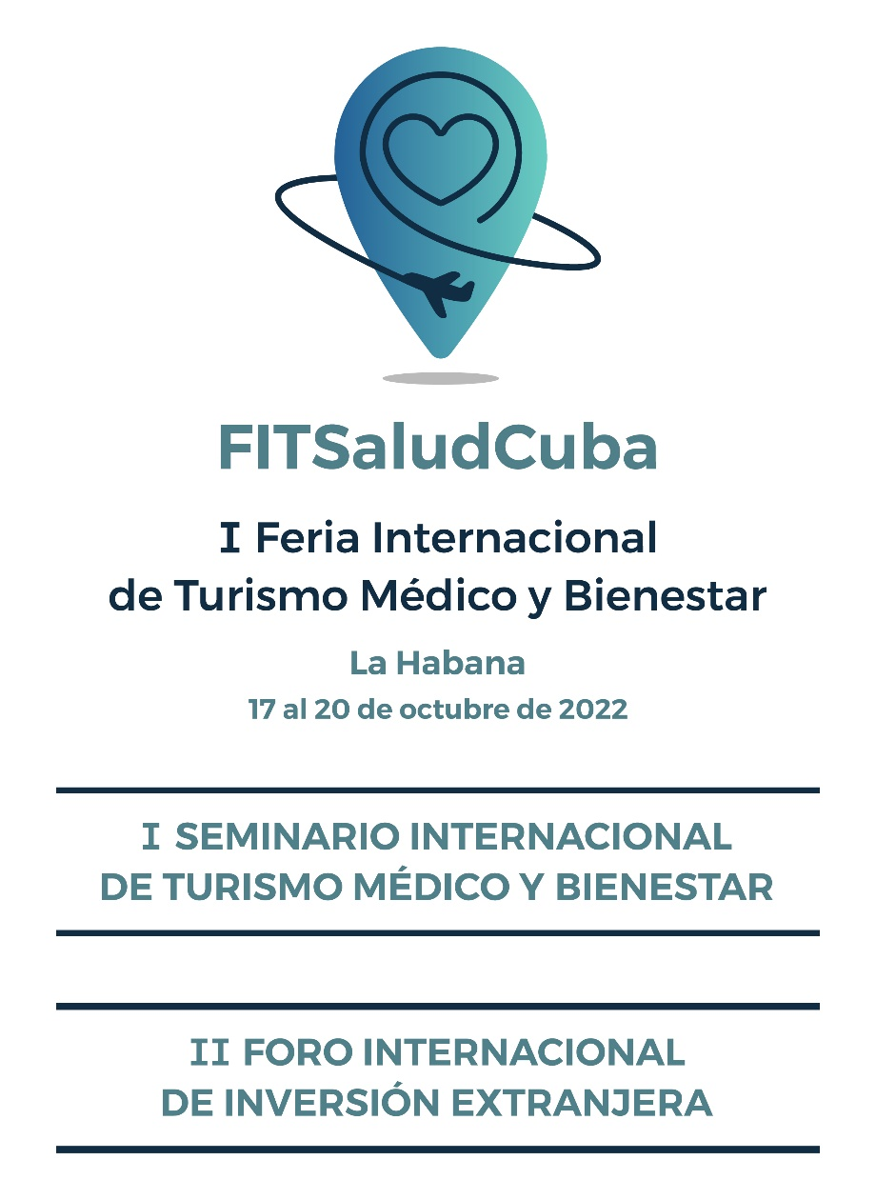

ORGANIZAN Y AUSPICIAN

- Ministerio de Salud Pública de Cuba
- Comercializadora de Servicios Médicos Cubanos, S. A.
- Centro Internacional de Salud “La Pradera”.
- Clínica Internacional “Camilo Cienfuegos”
- Clínica Central “Cira García”
- Centro Internacional de Restauración Neurológica (CIREN)
- Clínica Internacional Siboney.

PROGRAMA PRELIMINAR

Fecha | Hora | Actividad
Lunes 17/10 | Mañana 10:00 a.m. | Inauguración oficial
 | Tarde 1:30 p.m. | Lanzamiento del clúster salud
 | Tarde 2:30 p.m. | Relanzamiento de la marca de turismo de salud en Cuba.
Martes 18/10 | Mañana  10:00 a.m.-12:00 p.m. | Presentación de servicios líderes del Turismo Médico y de Bienestar de Cuba.
 | Tarde  1:30 p.m. | Presentación de la revista Destino Salud.
 | Tarde  2.30 p.m. | Presentación de la nueva web comercial de CSMC, S.A.
 | Salón B. Sesión mañana y Tarde | I Seminario Internacional de Turismo Médico y Bienestar
Miércoles 19/10 | Mañana  10:00 a.m.-12:00 p.m. | Presentación de los servicios líderes del Turismo Médico y de Bienestar de Cuba. (CSMC, S.A y MINTUR, Biocubafarma, MINCOM, INDER).
 | Tarde 1:30 p.m. | Lanzamiento de la red virtual de Turismo de Salud.
 | Salón B de Pabexpo  Sesión mañana y Tarde | II Foro Internacional de Inversión Extranjera en el sector de la salud
 | 7:00 p.m. | Noche Cubana en el Hotel Nacional
Jueves: 20/10 | 10:00 a.m.-12:00 p.m. | Presentación de servicios líderes del Turismo Médico y de Bienestar de Cuba.
 | 1:30 p.m. | Lanzamiento de la Guía de Turismo de Salud de Cuba
 | 2:30 p.m. | Lanzamiento de la campaña “Siente tu Seguridad”
 | 8.00 p.m. | Clausura oficial

MODALIDADES DE PARTICIPACION
- Visitante.
- Ponente en el I Seminario Internacional de Turismo Médico y Bienestar.
- Participación online en el I Seminario Internacional de Turismo Médico y Bienestar.
- Participación online en el II Foro Internacional de Inversión Extranjera en el sector de la salud.

SERVICIOS
El Comité Organizador ofrece los siguientes servicios:

- Organización de ronda de negocios.
- Buró de información comercial.
- Seminario con conferencias de expertos nacionales e internacionales.
- Salas de reuniones.
- Despacho aduanal si fuera necesario
- Reservación de alojamiento y transfer.
- Opcionales:
a) Turísticas.
b) Servicios de Salud y Bienestar.
c) Servicios de vacunación.
d) Visitas especializadas a centros de salud.

EVENTOS EN LOS QUE PUEDE PARTICIPAR

- I Seminario Internacional de Turismo Médico y Bienestar

El evento teórico sesionará durante una jornada de forma presencial y online. Usted deberá especificar la categoría de participación: conferencista u oyente. En el primer caso deberá anunciar el tema y su currículo profesional. Las ponencias se recepcionarán hasta el 1ro de septiembre del año en curso:

Temáticas para desarrollar los trabajos:

- Turismo Médico y nuevos servicios a partir de la pandemia de COVID-19.
- Logros innovadores de la medicina al servicio del Turismo de Salud en el mundo.
- Turismo de Bienestar y Termalismo.
- Modelos de gestión y comercialización del Turismo Médico y de Bienestar.
- Marketing internacional y comercio electrónico.
- Calidad, certificaciones y programas de seguros.
- Desarrollo de servicios de la cadena de valor.
- Construcción de alianzas para el desarrollo.
- Tendencias mundiales del mercado del Turismo Médico y de Bienestar.
- Redes de distribución internacional e impacto de la actividad de turoperadores, agencias de viajes y transportistas en la industria del Turismo de Salud.
- Fomento de proyectos de desarrollo e inversiones en la industria del Turismo de Salud.
- Turismo de salud inclusivo y sostenible.
- Otras que tributen al objetivo del seminario.

Formas de participación en el seminario presencial (que tendrá lugar en el Salón A de Pabexpo, el 18.10.2022, entre las 10:00 y las 16:30 horas):

- Conferencias magistrales
- Mesas redondas
- Presentaciones orales presenciales o virtuales (ya sea por videoconferencia en vivo o pregrabadas), de no más de 10 minutos).

Formas de participación en el seminario virtual:
- Presentaciones digitales de textos en PDF.
- Poster digital.

Los trabajos deberán ser enviados a la dirección de correo electrónico eventos@smcsalud.cuantes del 1 de septiembre de 2022 para su revisión por el Comité Científico del Seminario. Las normas (plantilla) para su presentación pueden encontrarse en https://bit.ly/3Mr7Uha.

- II Foro Internacional de Inversión Extranjera en el sector de la salud

La inversión extranjera en el sector de la salud está dirigida a fortalecer la exportación de servicios del sector en el desarrollo de infraestructuras, equipamiento, insumos, material gastable, en tecnológicas, administración de servicios de alto estándar, así como en la gestión del mercado.

El evento sesionará durante una jornada, con posibilidad de participación vía online. Durante la mañana los profesionales interesados en participar podrán conocer de primera mano la cartera de inversión extranjera en el sector de la salud, así como los beneficios y bondades para posibles inversores. Será un espacio ideal de intercambio para promover y ahondar en las oportunidades de inversión extranjera en Cuba, con novedosas perspectivas de desarrollo. En la tarde se efectuará la ronda de negocios.

¿Cómo participar?
Debe realizar su solicitud a eventos@smcsalud.cu antes del 19 de septiembre del 2022.

Visas
Los expositores y participantes pueden viajar a Cuba con tarjeta de turista que podrán adquirir en las agencias de viajes que venden boletos aéreos para Cuba o en los consulados cubanos de los respectivos países.

CUOTA DE INSCRIPCIÓN (Participación presencial en la FITSaludCuba):

- 50 USD para los socios comerciales que ya tienen contrato con la Comercializadora de Servicios Médicos Cubanos S.A.

- 100 USD para empresas o personas naturales interesadas en el evento que no tienen contrato con la Servicios Médicos Cubanos S.A.

Incluye:
- Maletín con información y medios promocionales (capsulas de los programas líderes y nuevas ofertas, videos institucionales en 3D, banco de fotos).
- Noche Cubana en el Hotel Nacional de Cuba el día 19 de octubre; 19:00 Horas.
- Derecho a participar en todas las sesiones del I Seminario Internacional de Turismo Médico y Bienestar y en el II Foro Internacional de Inversión Extranjera en el sector de la salud.
- Participación online en el I Seminario Internacional de Turismo Médico y Bienestar: 50 USD (Incluye: Un link para presenciar de forma online las conferencias impartidas por los expertos según Programa de presentaciones.)

- Participación online en el II Foro Internacional de Inversión Extranjera en el sector de la salud: 50 USD (Incluye: Un link para presenciar de forma online las conferencias impartidas por los expertos según programa de presentaciones.)

La Comercializadora de Servicios Médicos Cubanos S.A. pone a su disposición una excelente oferta de hotelería que incluye transportación y otros servicios, para que usted tenga una experiencia placentera en la Primera Feria Internacional de Turismo Médico y Bienestar (FITSaludCuba). Para acceder a la Inscripción y a los paquetes del evento podrá contactar a través del correo eventos@smcsalud.cu.

OFERTA ESPECIAL DE HOTELERÍA, TRANSPORTACIÓN Y OTROS SERVICIOS. PRECIO PÚBLICO.

Hotel | Categoría | Incluye | Tipo de habitación | 3 noches | 4 noches |  | 5 noches | 6 noches
 |  |  |  | Paquete | Paquete | Paquete |  | Paquete
Meliá Habana | ***** | desayuno | Hab. Sencilla | 598 | 764 | 930 |  | 1096
 |  |  | Hab. Doble | 448 | 564 | 680 |  | 796
La Pradera | **** | desayuno | Hab. Sencilla | 313 | 384 | 455 |  | 526
 |  |  | Hab. Doble | 283 | 344 | 405 |  | 466
Chateu Miramar | **** | desayuno | Hab. Sencilla | 400 | 500 | 600 |  | 700
 |  |  | Hab. Doble | 355 | 440 | 525 |  | 610
Nacional | ***** | desayuno | Hab. Sencilla | 481 | 608 | 735 |  | 862
 |  |  | Hab. Doble | 370 | 460 | 550 |  | 640
Parque Central | ***** | desayuno | Hab. Sencilla | 544 | 692 | 840 |  | 988
 |  |  | Hab. Doble | 460 | 580 | 700 |  | 820
Hotel Capri | ***** | desayuno | Hab. Sencilla | 484 | 612 | 740 |  | 868
 |  |  | Hab. Doble | 376 | 468 | 560 |  | 652

Incluye:
- Hospedaje según tipo de habitación y plan de alimentación.
- Todos los traslados in, out, hasta y desde las sesiones de trabajo del recinto ferial.
- Como cortesía de la Comercializadora de Servicios Médicos Cubanos S.A., un masaje total relajante antiestrés o una profilaxis estomatológica (revisión y higienización dental y bucal con utilización de Ultrasonido).

Forma de pago:
- Transferencia bancaria en Euros su equivalente en USD según la tasa de cambio del día en el Banco Central Europeo.
- Pago con tarjeta vía online desde origen.
- Pago por tarjeta vía online a su llegada a Cuba (Visa o Mastercard) en CSMC, S.A.

La Comercializadora de Servicios Médicos Cubanos S.A. les desea muchos éxitos, en esta primera edición del evento.
Si usted desea participar en la FitSaludCuba también podrá informarse a través de las cuentas en Twitter (@FITSalud_Cuba) y Facebook (@FITSaludCuba), así como en nuestro canal de YouTube
https://bit.ly/FITSaludCubaYouTube.
Adicionalmente, toda la información se encuentra disponible en el siguiente enlace de Google Drive: https://bit.ly/FITSaludCubaDrive
También puede encontrarla en el sitio web https://saludparatodos.zoom.cu/convocatoria-feria-1
ACTIVIDADES POS EVENTO:
Viernes 21 de octubre: Visitas a Centros de Salud y Centros Científicos previa reserva con un costo de 15 USD x persona por recorrido:
Recorrido A- 1:
Incluye:
Recorrido panorámico en ómnibus con guía por la zona Oeste de La Habana, donde se encuentran importantes centros científicos y de desarrollo de productos biotecnológicos, tales como las terapias inmunológicas para diferentes tipos de cáncer; el Heberprot-P para el tratamiento de úlceras de difícil curación (pie diabético), las vacunas contra la COVID-19; Inmunomoduladores; NeuroEPO para el tratamiento para la Enfermedad de Alzheimer, entre otros.
Visita al Centro de Ingeniería Genética y Biotecnología, presentación del Centro e intercambio con profesionales que laboran en el mismo.

Recorrido A-2
Incluye:
Recorrido panorámico en ómnibus con guía por la zona Oeste de La Habana, donde se encuentran importantes centros científicos y de desarrollo de productos biotecnológicos, tales como las terapias inmunológicas para diferentes tipos de cáncer; el Heberprot-P para el tratamiento de úlceras de difícil curación (pie diabético), las vacunas contra la COVID-19; Inmunomoduladores; NeuroEPO para el tratamiento para la Enfermedad de Alzheimer, entre otros.
Visita al Centro Internacional de Salud La Pradera, donde se aplican los productos biotecnológicos para el tratamiento de pacientes con diferentes afecciones. Presentación del Centro e intercambio con profesionales que laboran en el mismo.
